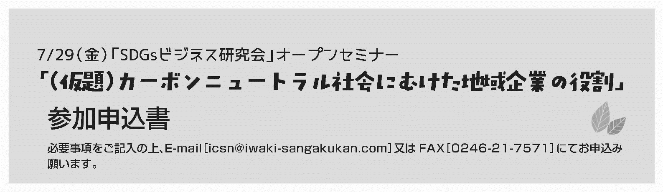

会社名
代表者（役職名・氏名）
参加者１（役職名・氏名）
参加者２（役職名・氏名）
従業員数 | 名
電話番号
E-mail

研究会へのご入会の有無  いずれかに☑をお入れください | □入会希望  □入会しない  □検討中

